
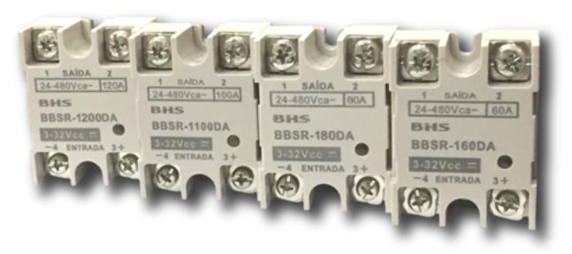
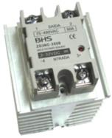
MATERIAIS ELÉTRICOS PARA AUTOMAÇÃO INDUSTRIAL EM BAIXA TENSÃO
Pag. 1
Relés de Estado Sólido
BBSR - Monofásico
▲ Não possuem desgaste de contatos mecânicos
▲ Frequências de acionamento elevadas
▲ Detector de cruzamento de zero "zero crossing"
▲ Sistema de chaveamento é muito alto
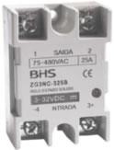
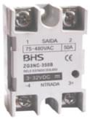
Relés de Estado Sólido BBSR - Monofásico
Pag. 2
Relés de Estado Sólido BBSR - Monofásico
São componentes eletrônicos totalmente em estado sólido, ou seja, não possuem elementos mecânicos. Visam principalmente a
substituição de relés comuns e contatores.
Principais vantagens :
* Não possuem desgaste de contatos mecânicos, tornando praticamente a vida útil ilimitada.
* Respondem às frequências de acionamento elevadas, permitindo assim controle de luminosos e temperatura de forma direta, precisa
e econômica.
* Possuem detector de cruzamento de zero "zero crossing" ligando cargas AC no cruzamento de zero da tensão (senóide) e
desligamento de zero da corrente, evitando assim, interferências em outros equipamentos, além de aumentar muito a vida útil da carga
(no caso de uma resistência ou lâmpada cerca de 3 a 4 vezes).
* Correntes de acionamento muito baixas, comparadas com relés comuns ou contatores.
* Tamanhos reduzidos.
* São isolados opticamente entre carga e disparo. Evitando com isso picos de tensão e avarias nos componentes de controle.
* Por ser um equipamento eletrônico, seu sistema de chaveamento é muito alto, o que permite maior precisão no controle de
temperatura ou em outros processos.
Características Técnicas
Reservamos o direito de alterar as características e especificações sem prévio aviso.
Tipo | BBSR-  125DA | BBSR-  140DA | BBSR-  150DA | BBSR-  160DA | BBSR-  180DA | BBSR-  1100DA | BBSR-  1120DA
Função | SSR
Isolação | Óptico
Tensão de saída | 24~480Vca
Corrente máx. de saída (25°C) | 25A | 40A | 50A | 60A | 80A | 100A | 120A
Corrente de fuga | 100Vca 5mA 200Vca 10mA
VoRmVceo | 1000
di/dt (A/μs) | 200
dv/dt (V/μs) | 400
I²t (A²s) | 25/3000 (corrente máxima, consumo máximo)
Tj (°C) | 100
Tensão de entrada (acionamento) | 3~32Vcc
Corrente de entrada (acionamento) | <40mA
Tensão de acionamento (ON) | 3Vcc
Tensão de desligamento (OFF) | 1Vcc
Tempo de acionamento (ON) | 0,5ms cc
Tempo de desacionamento (OFF) | 0,5ms cc
Invólucro | Encapsulado em EPOXI
Rigidez dielétrica | 2500 Vrms
Temperatura ambiente | -10°C ~ +50°C
Indicação de funcionamento | LED
Dimensão LxHxP (mm) | 45 x 58 x 27(30)
Tampa de proteção | Acompanha
Dissipador | BDSR-T66/BDSR-T110 (Consulte seção do Dissipador para Relé Estado Sólido)

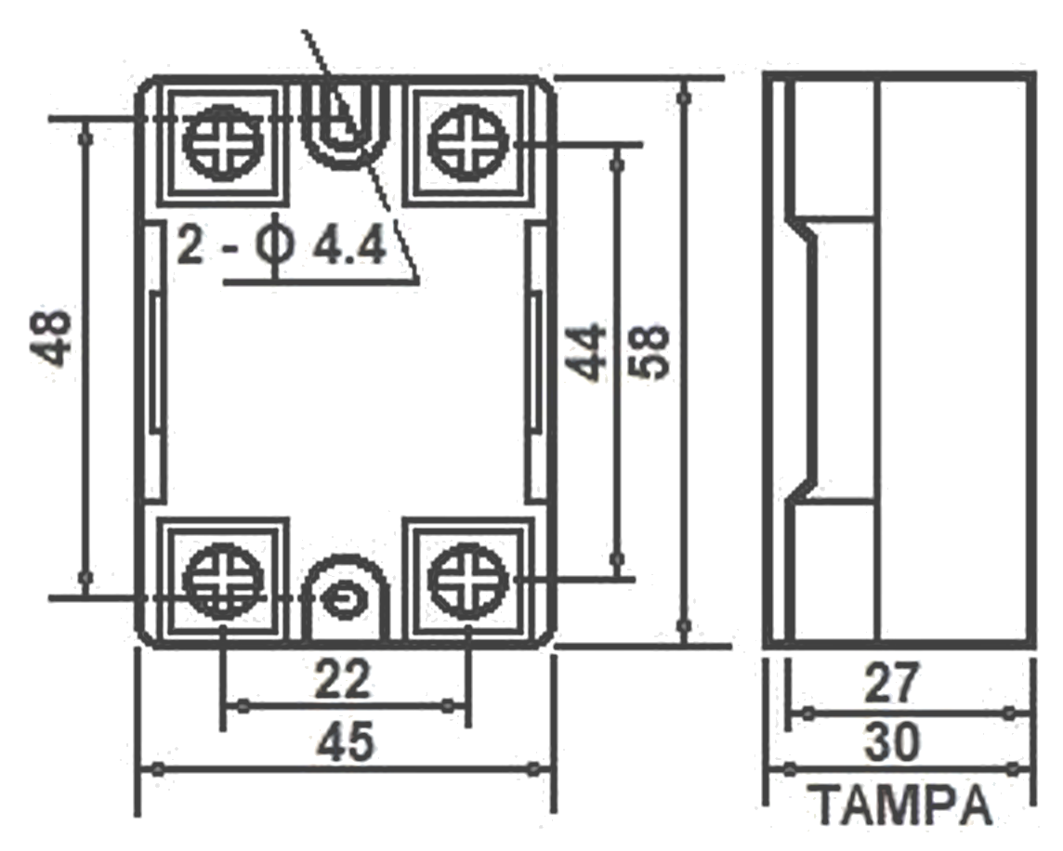
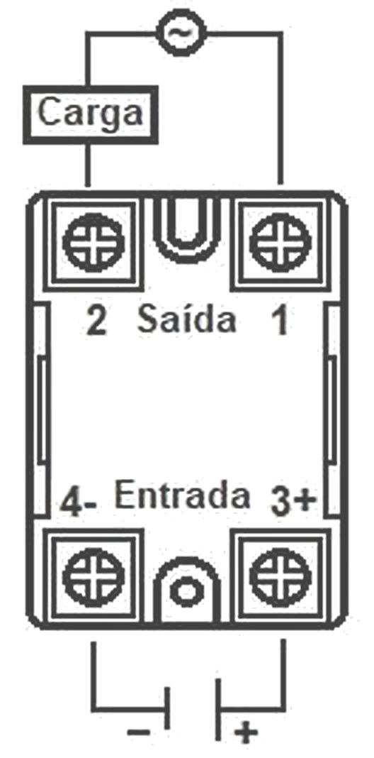
Relés de Estado Sólido BBSR - Monofásico
Pag. 3
Dimensões (mm)
Esquema de ligação
Reservamos o direito de alterar as características e especificações sem prévio aviso.
Cuidados na aplicação
1 - A tensão de controle e a tensão de trabalho devem ser estáveis. A variação não deve ser superior a 10%. Na execução das
conexões, "atenção" à polaridade do relé de estado sólido para evitar danos permanentes causados pela fiação errada.
2 - O relé de estado sólido (SSR) deve ser montado longe de origem do calor e em boas condições de dissipação de calor. No caso
em que a temperatura ambiente é muito elevada ou com má dissipação de calor, as condições de utilização deve-se ter um
aumento na margem de segurança de corrente do relé para garantir bom funcionamento do mesmo.
3 - Quando da montagem/manutenção do (SSR), os parafusos devem estar bem apertados para evitar o aumento da resistência
provocada pelo seu afrouxamento. É recomendado o uso de arruela de pressão para garantir que os terminais não afrouxem com
possíveis vibrações do equipamento.
BDSR - Dissipadores
O dissipador térmico fabricado em alumínio amplia a área onde o fluxo por condução térmica ocorre melhorando sua irradiação.
Têm por objetivo garantir a integridade do relé de estado sólido (SSR) que podem se danificar caso a excessiva quantidade de
energia térmica gerada durante seus funcionamentos não seja removida e dissipada em tempo hábil.
Os dissipadores de calor devem ser dimensionados de acordo com a carga (potência). A ventilação forçada pode e deve ser usada
para diminuir a resistência térmica do dissipador, melhorando seu rendimento, garantindo o perfeito funcionamento do relé.
Garantia
Para eventuais análise, enviar o produto com a nota fiscal de remessa para o endereço da BHS, juntamente com um descritivo de
uso (esquema funcional; tensão de operação; corrente de chaveamento ou potência da carga; temperatura ao redor do relé, etc.).
Despesas e riscos de transporte, ida e volta, correrão por conta do usuário.
Não serão cobertos pela garantia os defeitos causados por choques mecânicos ou exposição do produto em condições impróprias
de temperatura e umidade.
Contato Tel: (11) 2081-8168
WhatsApp / vendas: (11) 98324-0256 ; (11) 98368-0032
Email: comercial@bhseletronica.com.br
www.bhseletronica.com.br
rev. nov-18

